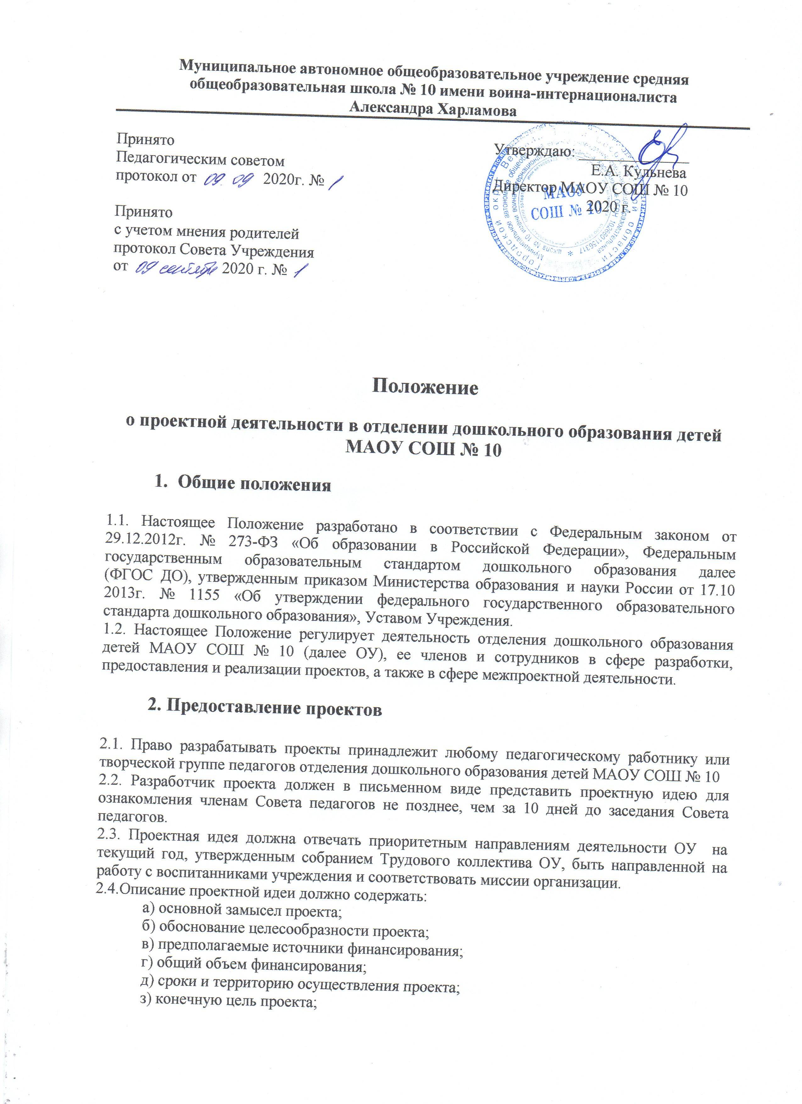

Муниципальное автономное общеобразовательное учреждение средняя общеобразовательная школа № 10 имени воина-интернационалиста
Александра Харламова
Принято  Педагогическим советом  протокол от 2020г. №  Принято  с учетом мнения родителей  протокол Совета Учреждения  от 2020 г. № | Утверждаю: ______________  Е.А. Кульнева  Директор МАОУ СОШ № 10  2020 г.

Положение

о проектной деятельности в отделении дошкольного образования детей МАОУ СОШ № 10
- Общие положения

1.1. Настоящее Положение разработано в соответствии с Федеральным законом от 29.12.2012г. № 273-ФЗ «Об образовании в Российской Федерации», Федеральным государственным образовательным стандартом дошкольного образования далее (ФГОС ДО), утвержденным приказом Министерства образования и науки России от 17.10 2013г. № 1155 «Об утверждении федерального государственного образовательного стандарта дошкольного образования», Уставом Учреждения.
1.2. Настоящее Положение регулирует деятельность отделения дошкольного образования детей МАОУ СОШ № 10 (далее ОУ), ее членов и сотрудников в сфере разработки, предоставления и реализации проектов, а также в сфере межпроектной деятельности.

2. Предоставление проектов

2.1. Право разрабатывать проекты принадлежит любому педагогическому работнику или творческой группе педагогов отделения дошкольного образования детей МАОУ СОШ № 10
2.2. Разработчик проекта должен в письменном виде представить проектную идею для ознакомления членам Совета педагогов не позднее, чем за 10 дней до заседания Совета педагогов.
2.3. Проектная идея должна отвечать приоритетным направлениям деятельности ОУ на текущий год, утвержденным собранием Трудового коллектива ОУ, быть направленной на работу с воспитанниками учреждения и соответствовать миссии организации.
2.4.Описание проектной идеи должно содержать:
а) основной замысел проекта;
б) обоснование целесообразности проекта;
в) предполагаемые источники финансирования;
г) общий объем финансирования;
д) сроки и территорию осуществления проекта;
з) конечную цель проекта;
е)примерный список сотрудников ОУ (партнеров), привлеченных специалистов, задействованных в проекте.
2.5. Совет педагогов рассматривает заявку и дает по ней заключение об одобрении или отклонении проекта. Заключение составляется в письменном виде и включает основания для одобрения/отклонения реализации проекта, в случае одобрения – ответственного за разработку проекта, состав рабочей группы, сроки разработки проекта.
2.6. Разработчик проектной идеи обязан принять участие в заседании Совета педагогов.
2.7. Одобренная заявка включается в Годовой план деятельности ОУ.

3. Разработка и утверждение проекта.

3.1. Для разработки проекта может быть сформирована творческая группа. Приоритетное право в разработке проекта имеет лицо/группа, предоставляющая проектную идею. Руководитель группы может быть отстранен за неэффективное руководство и нарушение сроков разработки проекта решением Совета педагогов. В этом случае разработка поручается другому лицу.
3.2. Если по ходу разработки проекта возникнет объективная необходимость в дополнительном привлечении специалистов, разработчик проекта должен немедленно известить об этом Совет педагогов. Совет педагогов изыскивает возможность привлечь к разработке проекта специалистов из числа сотрудников ОУ и согласовывает с руководителей проекта.
3.3. Разработчик проекта обязан по запросу Совета педагогов или в установленные сроки информировать членов Совета педагогов о ходе выполняемых работ.
3.4. Разработчик проекта указывает в проектном предложении количество занятых в проекте лиц с указанием персоналий и их обязанностей.
Окончательная версия проект должна содержать следующее:
а) сущность и конечную цель проекта;
б) обоснование целесообразности проекта;
в) источники финансирования;
г) общий объем финансирования;
д) количество занятых в проекте лиц с указанием их основных обязанностей;
е) сроки осуществления проекта;
ж) территорию осуществления проекта.
Проект представляется на рассмотрение членам Совета педагогов на бумажном и электронном носителе.
3.5. Совет педагогов рассматривает проект в течение 10 дней, дает по нему заключение утверждает или отклоняет проект, в случае утверждения - формулирует поправки и рекомендации.
3.3. Разработчик проекта вносит изменения в проект с учетом рекомендаций и поправок Совета педагогов.
3.5. Проект в установленные сроки представляется руководителем творческой группы/разработчиком председателю Совета педагогов.
3.6. На основании заключения Совет педагогов утверждает проект с учетом поправок и предложений к нему. В случае отклонения проекта члены Совета педагогов обязаны дать обоснование (в письменной и устной форме) руководителю проекта/творческой группе.
3.7. В случае утверждения решение Совета педагогов утверждается список лиц, осуществляющих поиск средств на финансирование проекта.
3.8. Председатель обязан проинформировать членов Совета педагогов о представленных на рассмотрение проектах на очередном заседании.

4. Структура проекта. Реализация проекта.

4.1. Руководитель проекта утверждается решением Совета педагогов. Одно и то же лицо не может быть руководителем более трех проектов одновременно.
4.2. Руководитель проекта:
- осуществляет общее руководство программной деятельностью по проекту, контроль над исполнением сроков проекта и своевременно предоставляет информацию Совету педагогов;
- ведет переписку с третьими лицами по текущим вопросам деятельности по проекту;
- осуществляет анализ результатов программной деятельности, составляет промежуточный и финальный программный отчет;
- осуществляет мониторинг деятельности по проекту;
- анализирует ход реализации проекта;
- отвечает за выработку и принятие решений по проекту;
- выполняет другие, предусмотренные проектом полномочия.
4.3. При разработке структуры управления проектом предпочтение отдается штатным сотрудникам ОУ. Подбор привлеченных специалистов осуществляется на конкурсной основе. Требования к квалификации и критерии отбора специалистов разрабатываются руководителем проекта и предоставляются на рассмотрение и утверждение Совету педагогов.
4.4. Включение членов творческой группы по разработке проекта в структуру проекта производится в зависимости от степени участия и объема финансирования проекта. Утвержденные Советом педагогов требования к квалификации и критерии отбора специалиста размещаются любым доступным способом.
4.4.Руководитель проекта рассматривает представленные на конкурс резюме и осуществляет предварительный отбор кандидатов. Собеседование с кандидатом проводит заместитель директора ОУ, председатель Совета педагогов и руководитель проекта. Персональный состав исполнителей проекта утверждается решением Совета педагогов.
4.5. Все сделки в рамках реализации утвержденного проекта должны заключаться от имени и за подписью директора ОУ, с согласованием Совета педагогов. В исключительных случаях договоры могут заключаться сотрудниками ОУ, действующими на основании доверенности, выданной директором.
4.6. Все отчеты по проекту финансирующей организации направляются после утверждения их директором ОУ.
4.7. Если в ходе реализации проекта выяснится, что в результате действий либо бездействия того или иного сотрудника, задействованного в проекте, существенно нарушаются сроки выполнения проекта, исполнение проекта ставится под угрозу, либо причиняется ущерб ОУ, донорам или третьим лицам, а также в случае обнаружения неэффективного руководства или некачественного исполнения работ по проекту, любое виновный сотрудник, включая руководителя проекта, может быть отстранен приказом директора ОУ по решению Совета педагогов от исполнения своих обязанностей в проекте. Директор ОУ и председатель Совета педагогов обязаны предварительно вынести данный вопрос на обсуждение Совета педагогов и принимать решение с учетом рекомендаций Совета педагогов.
5. Заключительные и переходные положения.

5.1. Настоящее Положение вступает в силу со дня утверждения директором ОУ.
5.2. Порядок проектной деятельности, существовавший до введения в действие настоящего Положения, после введения его в действие больше не применяется.

